- HRVATSKI JEZIK

Velika i mala tiskana slova A a, E e, I i, O o, U u – sat vježbanja i ponavljanja

Za početak, nadam se da ste svi napisali domaću zadaću – u pisankama pčelicama trebali ste dovršiti zadane retke slova te riješiti listić slovo O o.

Prisjetite se što smo u školi naučili koja je razlika između glasa i slova?
Glas izgovaramo i čujemo, a slovo pišemo.

Uzmite tanjur ili posudu u koju će vam roditelji nasipati malo šećera, pijeska ili griza te im pokažite kako smo u školi pisali velika i mala tiskana slova u našim kutijicama.

Sada otvorite svoje pisanke A (ne pčelice) i napišite sljedeće redove slova prema mom primjeru.

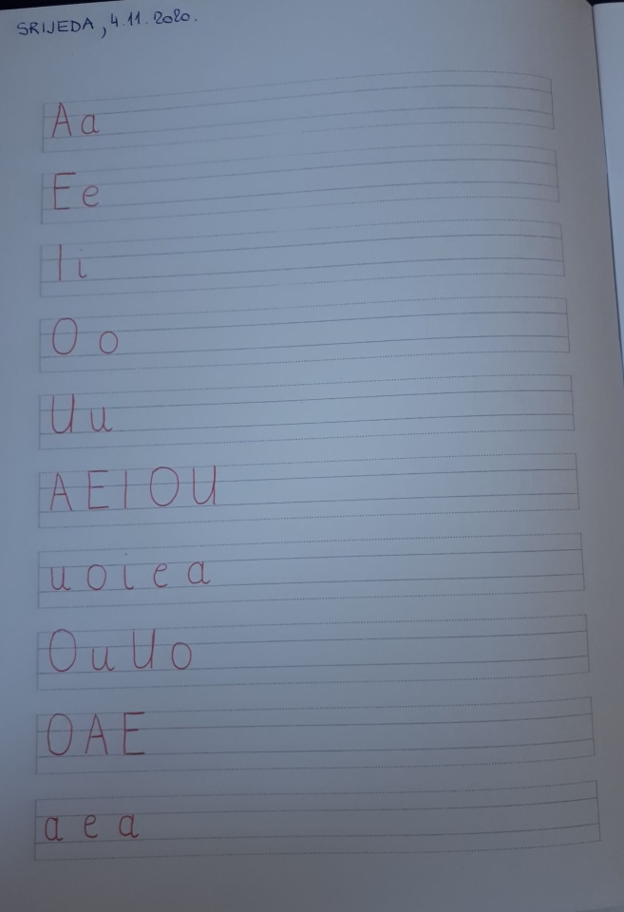

Pazite na razmak između slova, nemojte žuriti i budite uredni!
Pazite i na smjer pisanja slova. Sjetite se, odozgo prema dolje! Ako se ne možeš sjetiti, pogledaj u pčelici, za svako slovo imaš primjer sa strelicama kako se slovo piše.
Navedi po jednu riječ koja počinje svakim od glasova A, E, I, O, U.

I za kraj...

Imenujte što je na ilustracijama u redovima.
Koji glas čuješ u svim riječima u jednom redu: A, E, I, O ili U?

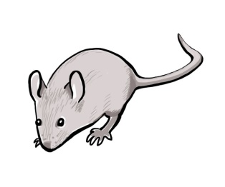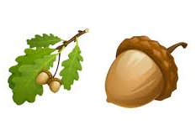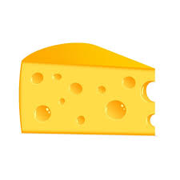

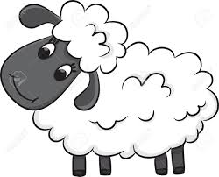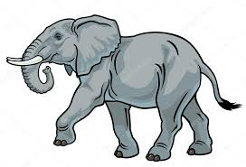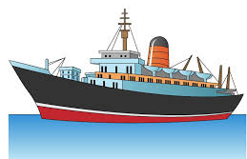

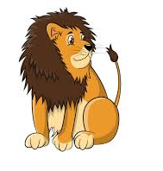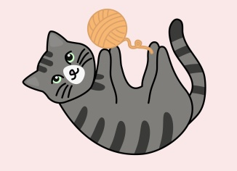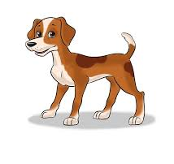

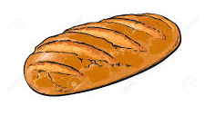
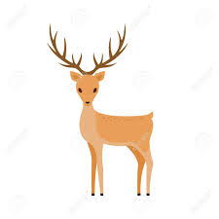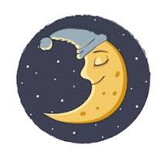
Spoji crtom ista velika i mala tiskana slova.

A O U I E

u i a e o

